Bước 1: Chọn project, Android SDK and AVD Manager
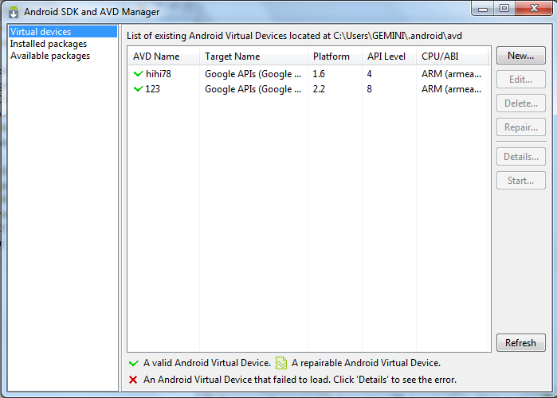
Virtual Devices dùng để thiết lập máy ảo, tùy theo nhu cầu về chương trình mà chúng ta thiết lập các máy ảo khác nhau. Trong đó phần biệt làm 2 nhóm là máy ảo để chạy Android và máy ảo chạy Google APIs.
Installed packages: các gói packages hỗ trợ máy áo mà chúng ta đã cài đặt
Available packages: tùy chọn các gói packages mà bạn muốn sử dụng để thiết lập máy ảo chẳng hạn android 2.2 hoặc googleAPIs –API level 8. Chúng ta phải cài các gói packages mới khởi tạo được máy ảo.
Bước 2: Chọn New để khởi tạo máy ảo
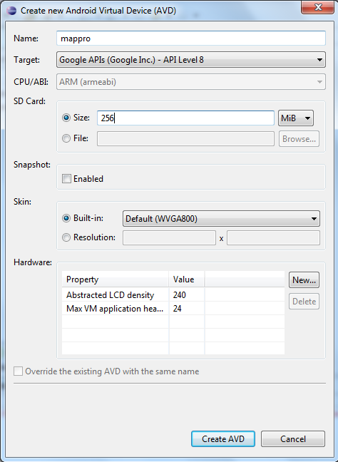
Tùy theo nhu cầu của người lập trình mà tạo các máy ảo cấu hình khác nhau. Ở đây chúng ta thiết lập một máy ảo chạy trên nên android 2.2 với ứng dụng Google APIs- API level 8.
Chọn Create AVD sau đó nhập vào máy ảo vừa mới tạo và Start. Như vậy chúng ta đã có một máy ảo để phục vụ cho việc lập trình.

